東山國中低碳校園標章認證--認證主題（五)低碳生活校園標章
5.3低碳作為成果
5.3-1低碳特色-東山國中節能減碳校園硬體設備
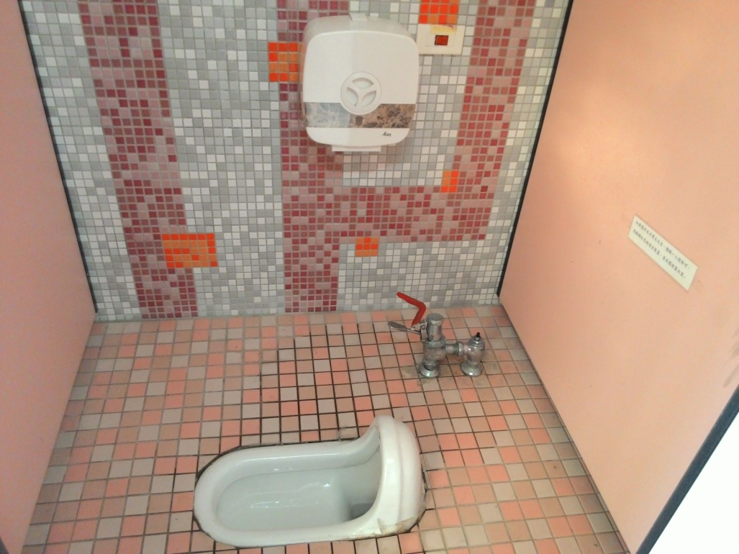
馬桶採兩段式沖水

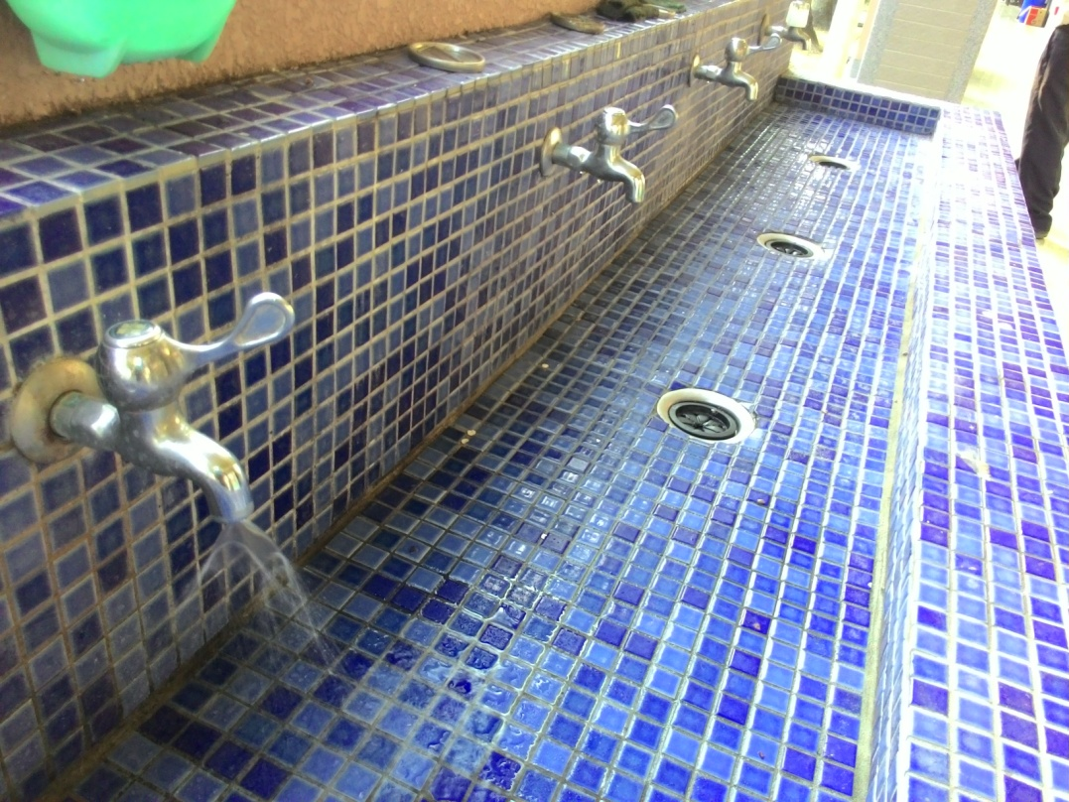
水龍頭加裝節水裝置

東山國中低碳校園標章認證--認證主題（五)低碳生活校園標章
5.3低碳作為成果
5.3-1低碳特色-東山國中節能減碳校園硬體設備
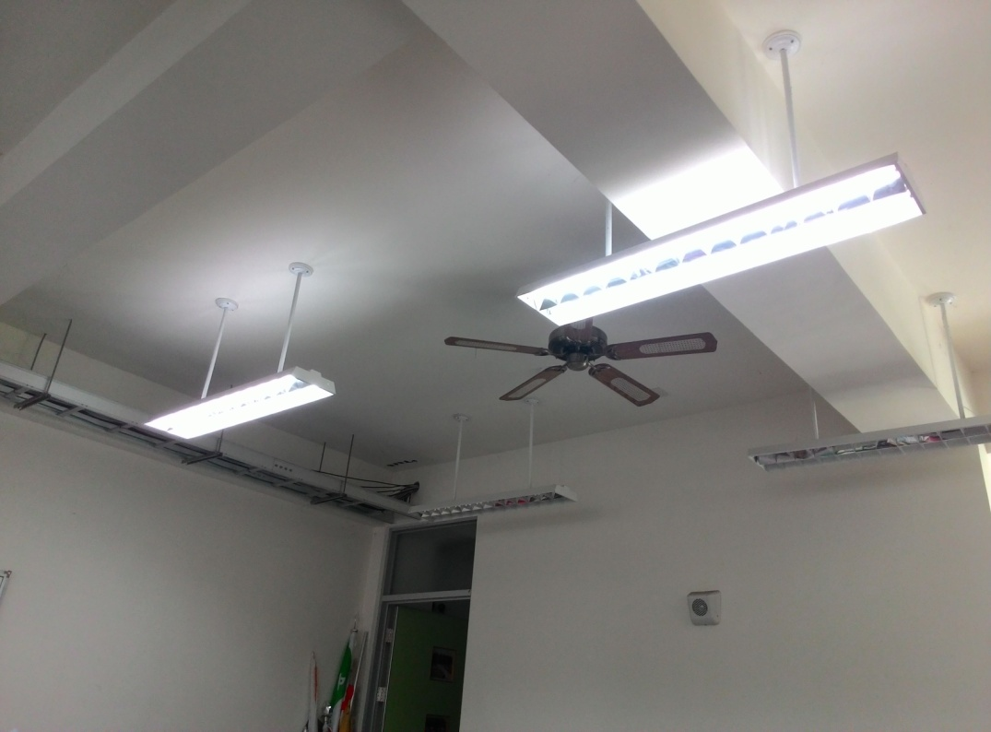
校園全面更改為省電燈管
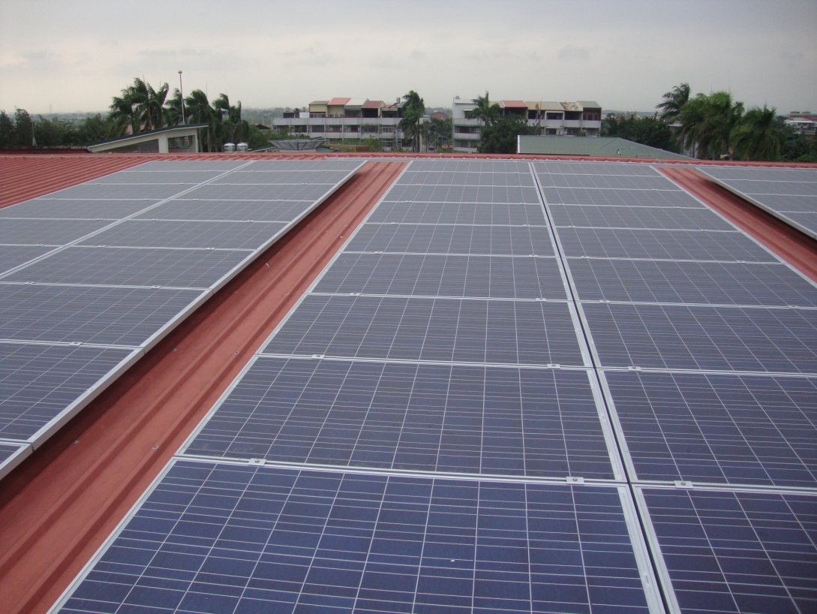
太陽能面板

東山國中低碳校園標章認證--認證主題（五)低碳生活校園標章
5.3低碳作為成果
5.3-1低碳特色-東山國中節能減碳校園硬體設備
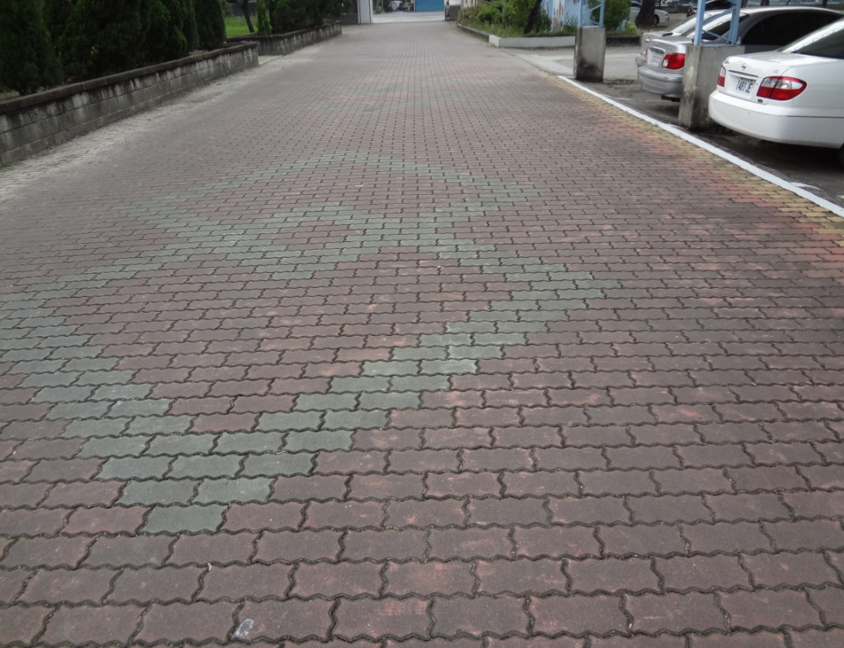
透水磚步道
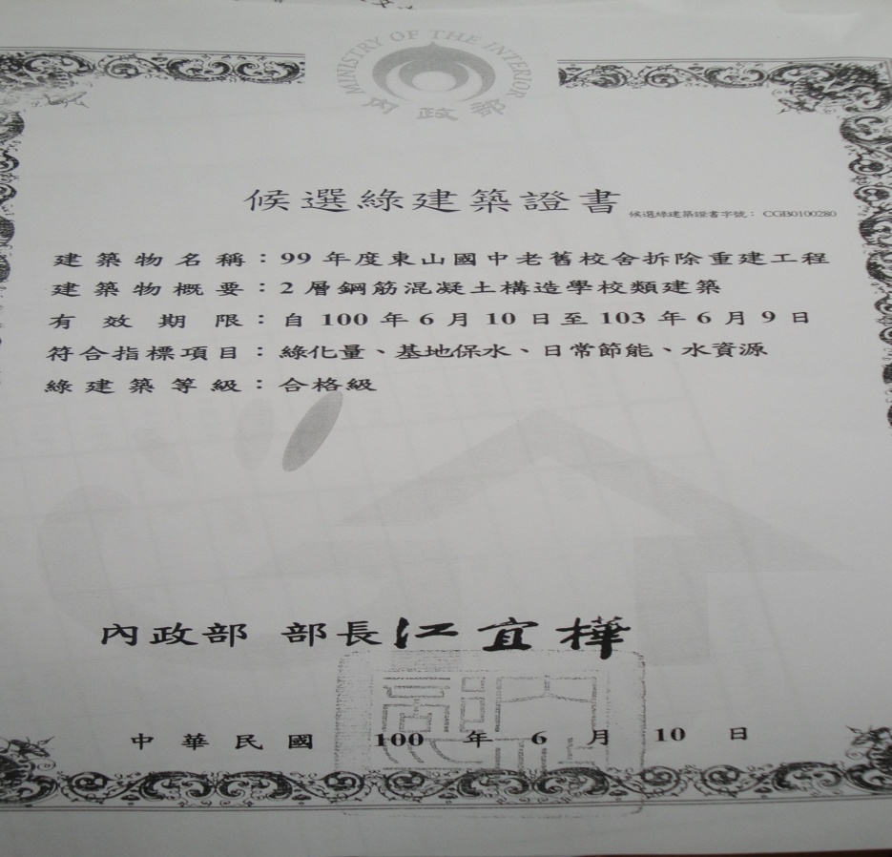
新棟大樓符合綠建築

